Nachklausur 2005
1. Nennen Sie drei Fortbewegungstypen, die bei Einzellern vorkommen und typische Vertreter, die diese Fortbewegung zeigen!
  - Pseudopdien (Amoebozoa); Kriechen entlang dem Boden und der Unterseite der Wasseroberfläche Amoeba proteus
  - (Kinetoplasta) mit einer oder mehrerer Geißeln: Gleiten, Schwimmen Trypanosoma brucei
  - Ciliophora (Ciliata) mit Cilien: „Schreiten“ entlang des Untergrundes, Schwimmen Paramecium caudatum
2. Beschreiben Sie den Lebenszyklus des Spulwurms (Ascaris)!
- Weibchen legen Eier im Darm des Menschen Ausscheidung mit Kot
- Entwicklung der Eier zu Larvenstadien
- Werden vom Menschen aufgenommen Dünndarm
- Larve bohrt sich durch Darmwand Blutstrom Leber häutet sich dort und wächst zur nächsten Larve
- Über Lungenkreislauf gelangt sie in die Alveolen nochmal häuten
- Wanderung zu Bronchien Luftröhre zum Kehlkopf aushusten oder schlucken
- Larve kehrt in Dünndarm zurück und wächst dann zum erwachsenen Tier heran
3. Beschreiben Sie den Lebenszyklus des großen Leberegels!
- Im Ootyp werden jeder Eizelle etwa 30 Dotterzellen beigegeben. Diese sogenannten zusammengesetzten Eier werden hier auch befruchtet.
- Eier verlassen Wirbeltier durch den After und gelangen ins Wasser, in welchem sie sich vom Ei zum Miracidium entwickeln und und nach einer Schnecke als Zwischenwirt „suchen“
- In der Schnecke findet die Vegetative Vermehrung statt, vor allem in Mitteldarmdrüse, Leber und Atemhöhle; Miracidium Sporocyste Redien Cercarien
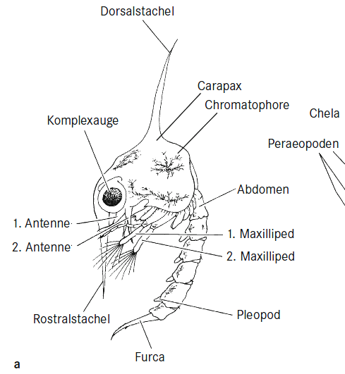
- Cercarien werden aus der Schnecke in die Umwelt entlassen und heften sich an eine Pflanze und schließen sich in eine Cyste ein (Metacercarie)
- Metacercarien werden vom Endwirt aufgenommen (Wirbeltier), dort durchbohren sie die Darmwand und wandern in die Leber und Galle des Wirtes ein sexuelle Fortpflanzung
4. Skizzieren Sie eine Zoea-Larve und benennen Sie ihre Extremitäten!

5. Beschreiben Sie detailliert die Fortbewegung des Regenwurms. Welche Organe sind daran beteiligt?
Regenwurm: Kriechende Fortbewegung durch Zusammenspiel eines kräftigen Hautmuskelschlauches aus Ring- und Längsmuskulatur und segmentale Coelomsäcke mit Borsten als Widerlager; Ziehharmonikaprinzip, segmental aufeinanderfolgende abwechselnde Kontraktion der Ring- und Längsmuskulatur – Vorschieben der Kopfregion und Nachziehen des restlichen Körpers; Ringmuskulatur zusammenziehen; Regenwurm wird länger Längsmuskulatur zusammenziehen Ringmuskulatur wird wieder entspannt Regenwurm zieht Körper nach
6. Homologisieren Sie die Kopfsegmente der verschiedenen Großgruppen der Euarthropoda!
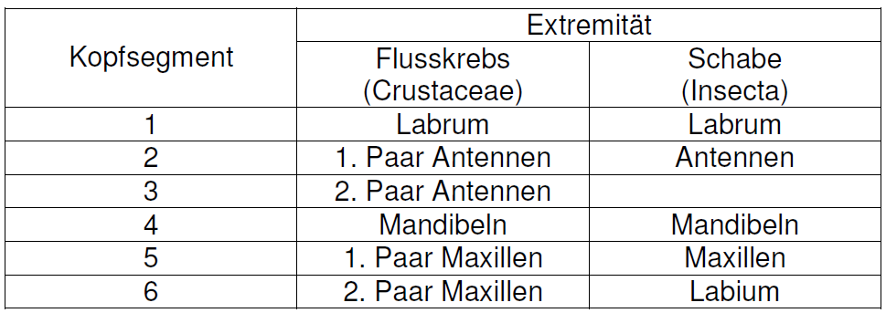
7. Welche Merkmale deuten auf eine engere Verwandtschaft zwischen Mollusken und Anneliden hin? Welcher Organismus spielt hierbei eine Schlüsselrolle?
8. Beschreiben Sie vergleichend den Aufbau der Linsenaugen der Wirbeltiere und der Cephalopoden. Welche grundlegenden Unterschiede bestehen zwischen beiden?
9. Skizzieren Sie das Urogenitalsystem männlicher Knochenfische, Amphibien und Säuger. Wie werden jeweils Spermien abgeleitet?
10. Wie heißen die fünf Abschnitte eines Wirbeltiergehirns und welche Funktion haben sie ursprünglich?
11. Nennen Sie drei Merkmale, durch die sich Schwämme von anderen Tieren (Eumetazoa) unterscheiden. Welche Rolle spielen Schwämme in Ökosystemen?
12. Erläutern Sie vier mögliche Gründe für den enormen Erfolg der Insekten in der Evolution. Welche Insektenordnung ist dabei die artenreichste?
13. Welche Bestandteile des Zytoskeletts kennen Sie und welche Aufgaben haben sie jeweils?

14. Durch welches Merkmal sind Stütz- und Bindegewebe allgemein charakterisiert und welches Protein spielt hier generell eine wichtige Rolle? Nennen Sie drei Beispiele für Stütz- und Bindegewebe, die bei Wirbeltieren vorkommen!
Kollagen spielt eine wichtige Rolle.
Beispiele: Knochen, Knorpel, Fettgewebe

